Дата: 10.03.2021
Предмет: русский язык
Группа: К-11
Тема: Наречие.
Задание 1: сделать конспект
Наречие – самостоятельная неизменяемая часть речи, которая обозначает признак и отвечает на вопросы: Как? Где? Куда? Когда? Откуда? Почему? и другие.
В зависимости от того, к какой части речи относится наречие, оно может обозначать:
- Признак действия – наречие примыкает к глаголу или деепричастию (выучить наизусть, читать внимательно, высоко поставив, сказав тихо);
- Признак предмета – примыкает к существительному (путь напрямую, совсем
ребенок, платье наизнанку);
- Признак другого признака – примыкает к прилагательному, наречию, причастию (достаточно быстрый, потрясающе красивый, очень хорошо, вдвое больше, купленный вчера, сделанный аккуратно).

Что обозначают наречия?

Общее значение наречия – непроцессуальный признак (то есть признак, который не изменяется во времени). Выделяют обстоятельственные и определительные разряды наречий по значению.
Разряды наречий по значению
Наречия, отвечающие на общие вопросы и имеющие сходное лексическое значение, объединены в разряды. В данной статье в таблице приведены основные виды наречий с вопросами и примерами. Также здесь описаны способы определения наречия по значению.
Разряды наречий по значению – это группы слов, которые отвечают на определенные вопросы и связаны общим лексическим значением. Выделяют определительные и обстоятельственные разряды наречий.
- Определительные наречия – указывают на качество и способ совершения действия, могут относиться к глаголам, существительным, другим наречиям, прилагательным и словам категории состояния.
- Обстоятельственные наречия – называют обстоятельства, в которых осуществляется действие, чаще всего употребляются с глаголами.
Основные виды наречий в русском языке приведены в таблице с примерами и вопросами.

Разряд по значению | Вид | Вопросы | Примеры
Определительные | Образа и способа действия (выражают способ совершения действия) | Как? Каким образом? | Писать грамотно, говорить громко, читать по-немецки, шагнуть беззвучно, сдавать устно
 | Меры и степени (количественные) | Насколько? В какой мере? В какой степени? | Увеличить вшестеро, много гулять, съесть чуть-чуть
 | Обстоятельственные | Места (указывают на место действия) | Где? Куда? Откуда? | Вид сверху, поворот налево
Времени (указывают на время действия) |  | Когда? Как долго? С каких пор? До каких пор? | Поздно вернуться, тотчас закончить, пообещать сегодня,
Причины (указывают на причину действия) |  | Почему? Отчего? По какой причине? | Наказать сгоряча, согласиться поневоле, закричать сдуру
Цели (указывают на цель действия) |  | Зачем? Для чего? С какой целью? | Запастись впрок, отдать намеренно, сделать напоказ

Как определить разряд наречия по значению?
Чтобы определить, к какому разряду относится наречие в словосочетании или предложении, надо поставить к нему вопрос от слова, к которому оно примыкает (от глагола, существительного, прилагательного, наречия, категории состояния).
Примеры: приехать (когда?) вечером – наречие времени; спрятать (с какой целью?) в шутку – наречие цели; втрое (насколько?) больше – наречие меры и степени.
Грамматические особенности наречия
Наречие в русском языке не склоняется и не спрягается (не изменяется по родам, числам, падежам, как другие самостоятельные части речи). Постоянный морфологический признак наречий – разряд по значению.
Наречия, образованные от качественных прилагательных, имеют сравнительную и превосходную степени сравнения: плохо – хуже – хуже всего, звонко – менее звонко – звонче всего, смело – более смело – смелее всех.

Правила написания Н и НН в наречиях
В наречиях на -о- и -е-, образованных от качественных прилагательных и отглагольных причастий, в суффиксах может писаться одна либо две буквы Н:
- Н в суффиксах наречий пишется в словах, образованных от прилагательных с одной буквой Н.
Примеры: аккуратный – аккуратно, безбедный – безбедно, жалобный – жалобно, грязный – грязно;
- НН в суффиксах наречий пишется в случаях, когда слово образовано от прилагательного или причастия с двумя буквами Н.
Примеры наречий с НН: скованный – скованно, бессонный – бессонно, мгновенный – мгновенно, размеренный – размеренно.
Не всегда в наречиях пишется столько Н, сколько их было в производящей основе.
Исключение – рано (хотя ранний).

ПРАВОПСАНИЕ НАРЕЧИЙ

Слитное написание наречий
Правила слитного написания | Примеры | Исключения
Наречия, в составе которых есть неиспользуемые в современной речи существительные | испокон, вблизи, наверняка
Если к существительному в составе наречия нельзя поставить вопрос или вставить между предлогом и существительным определяющего слова | отчасти, накануне, вразнобой | на-гора (технический термин), на выучку, на выручку, на вырост
Наречия, образованные сочетанием предлогов с существительными со значением времени или пространства | вниз, вглубь, вконец
Наречия, образованные сочетанием предлогов в-, на-, за- и полных прилагательных | наудалую, вкрутую, наверное | в открытую, на попятную, на мировую, на боковую  + если прилагательное начинается с гласной
Наречия, образованные сочетанием предлога с кратким прилагательным | слегка, издалека, сгоряча
Наречия, образованные сочетанием предлогов в, на с собирательными числительными | надвое, втрое, вчетверо
Наречия, образованные сочетанием предлога и местоимения | потому, вничью, затем
Наречия, образованные сочетанием предлога и наречия | навсегда, поминутно, доныне | до завтра, под утро, на сегодня
Наречия, образованные сочетанием предлога в, частицы пол- и существительного | вполсилы, вполголоса, вполоборота | в пол-лица, в пол-яблока, в пол-яйца
Наречия с не- пишутся слитно, если к слову можно подобрать синоним, а также если не находится под ударением | немедленно (тотчас), неприветливо (грубо);  негде, некогда, нехотя

Раздельное написание наречий
Правила раздельного написания | Примеры | Исключения
Если существительное в составе наречия сохранило падежные формы | за границу (за границей), на корточки (на корточках), на цыпочки (на цыпочках) | наизнанку (с изнанки), наспех (не к спеху), поодиночке (в одиночку)
Если между предлогом и существительным можно вставить определяющее слово | в меру (в полную меру), в тиши (в лесной тиши), на миг (на один миг)
Если к существительному в составе наречия есть пояснение | в конце пути, во время фильма, с начала встречи
Если существительное в составе наречия употребляется в переносном смысле | след в след, в конце концов
Наречия, образованные сочетанием предлогов и существительных, которые начинаются на гласную | в обнимку, под уклон, в охапку
Наречия, образованные сочетанием предлога по и собирательных числительных | по одному, по двое, по трое
Если местоимение в составе наречия согласуется с существительным | во весь рост, по этому пути
Наречия, образованные сочетанием предлогов без, до, с, под и существительных | до отвала, под стать, с ходу, без просыпу | дотла, донизу, доверху, сроду, сдуру, сплеча, подряд, подчас
Наречия, образованные сочетанием предлогов в, на и существительных с окончанием -ах (-ях) | В потемках, в ногах, на рысях | Впопыхах, впотьмах, второпях

Правописание наречий через дефис
Правописание наречий через дефис также называют полуслитным.
Правила | Примеры | Исключения
Наречия с приставкой по-, которые оканчиваются на -ому (-ему), -и (-ски, -цки, -ки, -ьи) | по-русски, по-новому, по-медвежьи | поэтому, потому, посему, по одному
Наречия, образованные при помощи приставки в- (во-) от порядковых числительных | Во-первых, во-вторых, в-третьих
Наречия, образованные соединением двух однокоренных или синонимичных слов | Еле-еле, любо-дорого, точь-в-точь

Степени сравнения наречий

Наречия на о (е), образованные от качественных имён прилагательных, могут образовывать степени сравнения — сравнительную и превосходную.
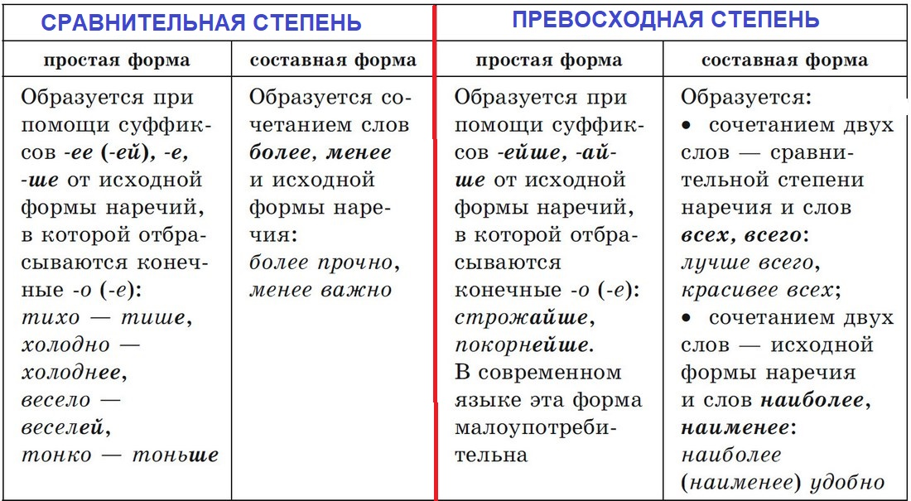

Нужно запомнить!
Образование степеней сравнения у прилагательных и наречий во многом совпадает, поэтому возникают омонимичные формы двух разных частей речи: Эта задача проще. — Я смог решить задачу проще; Синее платье более красиво. — Оно на тебе сидит более красиво.
Чтобы различать две части речи, надо выяснить: от чего зависит сравнительная степень и каким членом предложения является. Сравнительная степень прилагательного относится к существительному, отвечает на вопрос каков? (какова? каково? каковы?), является сказуемым. Сравнительная степень наречия относится к глаголу, отвечает на вопрос как? и является обстоятельством. Сравним: задача (какова?) проще — прилагательное, смог решить (как?) проще — наречие.
Следует различать омонимы в составе наречий, в составе слов категории состояния (СКС) и в составе имён прилагательных. Например:
- У меня на душе спокойно (категория состояния);
- Река течёт спокойно (наречие);
- Дитя спокойно (имя прилагательное).
Обратите внимание: некоторые наречия образуют форму сравнительной степени от другого корня: хорошо — лучше, плохо — хуже.

Задание 2: разработать тест по теме: «Правописание наречий» (5 вопросов)

